RESULT INTELLIGENCE / V0.2

Atlas 结果中心功能设计及实现对齐稿
  - 从不可变 AttemptSeal 到可追因、可验证、可版本化的质量结论

文档状态：产品与技术对齐稿
版本：v0.2
日期：2026-07-13
功能范围：结果中心 / Task Gate / 失败归因 / 证据钻取

核心结论 结果中心不是运行日志列表，而是 AttemptSeal 的可信解释层：用追加式修订形成 UnitResolution、TaskResultSnapshot、FailureClassification 与门禁决定。
结果中心按因果、证据与影响范围组织；重试、接管或归因调整只新增版本。

DOCUMENT MAP

阅读地图
页段 | 主题 | 回答的问题
01–04 | 定位与边界 | 核心决策、目标、职责边界
05–12 | 真相模型 | 对象、AttemptSeal、Verdict 与六个独立轴
13–16 | 追加式结果 | Unit、Task、归因与 Gate 的 Revision
17–24 | 产品体验 | 结果星图、因果河、失败簇、UnitAttempt Deck
25–34 | 旅程与归因 | 单个/批量、筛选、重试、波动、人工影响
35–43 | 实现协议 | PostgreSQL、API、事件、投影、一致性与恢复
44–48 | 交付门槛 | 性能、安全、测试、MVP、验收与官方来源

阅读建议 产品与设计优先阅读 03–04、17–34；后端与平台负责人重点阅读 05–16、35–43；QA 与发布负责人阅读 16、43–47。

01 / EXECUTIVE DECISIONS

启动前必须冻结的八项决定
口径一旦不稳，统计、门禁和趋势都会产生歧义；开发前必须冻结以下 ADR。
北极星 用户能在 30 秒内判断是否可发布，并在 2 分钟内抵达一条可验证的代表证据。
编号 | 决定 | 不可退让的默认值
D1 | 事实来源 | 仅消费不可变 AttemptSeal
D2 | 权威分工 | PG 管结果/分诊；对象存储管证据内容
D3 | Verdict | 只回答五值判断，不混入错误原因
D4 | 修订 | Unit、Task、归因全部 append-only
D5 | 门禁 | 绑定 snapshotId + policyVersion
D6 | 重试 | 新 UnitAttempt，不覆盖旧失败
D7 | 人工影响 | Assisted Pass 不计自主通过
D8 | 体验 | 因果与证据为主，表格为辅助

02 / PRODUCT POSITION

定位、目标与非目标
结果中心回答“能否继续、哪里失败、为什么、下一步做什么”。它不是 Task Center 的执行页，也不是 Live Theater 的远程桌面。
产品语言 首屏应讲一段质量故事，而不是只显示‘通过 584、失败 18’。
- 目标：把数千 ExecutionUnit 压缩为门禁、失败簇、因果主干与证据故事。
- 目标：从 TaskResult 下钻到 UnitAttempt、Oracle 与 EvidenceRef，且任何数字可解释。
- 目标：统一表达未评估、重试恢复、波动、证据降级与人工影响。
- 非目标：不调度任务、不控制浏览器、不做跨迭代长期趋势、不自动修复产品。
- 非目标：不让 AI 直接确认根因，不允许人工把历史 FAILED 原地改为 PASSED。

03 / OWNERSHIP

与任务、现场、洞察的职责边界
四个模块共享稳定 ID，但各自只拥有一类写入；结果中心不得越界修改运行事实。
边界动作 结果页点击重试只提交命令；新 UnitAttempt 仍由任务中心与编排服务创建。
模块 | 拥有的写入 | 结果中心只做什么
任务中心 | TaskRun、ExecutionUnit 调度与重试请求 | 读取任务范围与运行闭合状态
现场 | UnitAttempt 控制、实时事件与人工租约 | 深链到某个 evidence timestamp
结果中心 | Revision、Annotation、GateDecision | 生成可信解释与处置入口
洞察 | 历史分析模型与趋势快照 | 消费已最终化结果，不反写当前结论

04 / DOMAIN MODEL

对象层次与聚合边界
执行层保持 TaskRun → ExecutionUnit → UnitAttempt。结果层围绕不可变 Seal 派生，不创造另一套含义相近的 Run 对象。
- ExecutionUnit 是一次任务矩阵中的逻辑测试槽位，不等于一次尝试。
- UnitAttempt 是真实执行；重试始终增加 UnitAttempt。
- AttemptSeal 是事实；Resolution、Snapshot、Classification 是可重建解释。
Project / Iteration
└─ TaskRun
├─ ExecutionUnit × N
│ ├─ UnitAttempt × N
│ │ └─ AttemptSeal (immutable)
│ └─ UnitResolutionRevision × N
├─ TaskResultSnapshot × N
├─ FailureCluster / ClassificationRevision
└─ TaskGateDecision × N

05 / IDENTITY & SNAPSHOT

稳定标识与运行快照
结果只有在能够回答‘当时运行了什么’时才可信。所有可变资产在 TaskRun 展开时冻结为稳定引用和内容哈希。
禁止 结果查询不得回读当前可变的用例、角色或数据模板来解释历史运行。
标识 | 稳定范围 | 关键快照
taskRunId | 一次批量或单用例任务 | 计划、环境、构建、聚合策略
executionUnitId | 用例 × 角色 × 浏览器 × 数据变体 | caseVersion、matrix coordinates
unitAttemptId | 一次真实执行 | runner、browser、agent policy
sealId | UnitAttempt 的封存事实 | contentHash、evidenceRoot、sealedAt
resultSnapshotId | 一次结果投影修订 | inputSealSetHash、policyVersion

06 / UNITATTEMPT SEAL

AttemptSeal：结果中心唯一输入事实
Seal 在 UnitAttempt 关闭时原子生成并永久不可变。它保留 Oracle 原始判断和证据清单；结果层再按冻结的 evidence policy 计算 effectiveVerdict。
接入校验 逐项验证 tenant/project/task/unit/unitAttempt、manifest/unitKey、JCS 签名 kid、事件链 head/count、artifact/oracle hash、policy/runtime。同 UnitAttempt 同 digest 幂等返回原 ResultRef；不同 digest 触发 Integrity Incident。
{
"sealId": "seal_01J...",
"tenant/project/task": "t_01/p_crm/task_01J...",
"manifestId/unitKey": "mf_01J.../case12|sales|chromium",
"unitAttemptId": "att_01J...",
"oracleVerdict": "FAILED",
"oracleResultsHash": "sha256:...",
"artifactManifestHash": "sha256:...",
"eventChain": {
"head": "sha256:...",
"eventCount": 42
},
"policy/runtime": "evidence-p7/runner@digest",
"signature": {
"alg": "EdDSA",
"kid": "atlas-seal-k3",
"jcs": true
},
"signatureValue": "base64url:...",
"contentHash": "sha256:...",
"schemaVersion": "attempt-seal/1.0"
}

07 / VERDICT CONTRACT

Verdict 只回答是否得出业务判断
Verdict 是最小、稳定、互斥的判断轴。它不能同时承担运行状态、错误分类、取消原因和证据健康度。
禁止混入 BLOCKED、INFRA_ERROR、CANCELED、TIMEOUT 不是 Verdict；它们进入 outcomeClass 或 closureReason。
Verdict | 含义 | 是否允许终态
PENDING | 尚未形成可封存判断 | 否；仅暂定态
PASSED | 全部必需 Oracle 有效通过 | 是
FAILED | 至少一个必需业务 Oracle 有效失败 | 是
INCONCLUSIVE | 尝试发生但证据或执行不确定，无法可靠判断 | 是
NOT_EVALUATED | 场景未真正进入可判断阶段 | 是

08 / OUTCOME

OutcomeClass 与 ClosureReason
同一个 Verdict 可以由不同关闭原因形成。分轴后，用户既能得到稳定分母，也能准确解释为什么没有评估或无法判断。
场景 | Verdict | OutcomeClass | ClosureReason
必需断言失败 | FAILED | BUSINESS | REQUIRED_ORACLE_FAILED
上游数据失败 | NOT_EVALUATED | DEPENDENCY | DEPENDENCY_BLOCKED
Worker 中途崩溃 | INCONCLUSIVE | PLATFORM | INFRA_FAILURE
排队时取消 | NOT_EVALUATED | USER | CANCELED_BY_USER
动作副作用不确定 | INCONCLUSIVE | AUTOMATION | SIDE_EFFECT_UNCERTAIN
策略拒绝生产域名 | NOT_EVALUATED | POLICY | POLICY_DENIED

09 / RESULT AXES

六个互不覆盖的结果轴
用户看到的不是一个状态，而是一组正交事实。聚合、筛选和门禁都必须明确引用具体轴。
设计规则 颜色只表达 Verdict；其余轴使用外环、纹理、徽标和文字。
轴 | 回答的问题 | 示例
Lifecycle | 执行与封存走到哪 | QUEUED / RUNNING / SEALED
DataHygiene | 副作用是否清理 | PENDING / CLEANED / CLEANUP_FAILED / LEAKED
EvidenceCompleteness | 必需证据是否齐全 | PENDING / COMPLETE / PARTIAL / MISSING / NOT_APPLICABLE
EvidenceIntegrity | 证据是否可验证 | UNVERIFIED / VERIFIED / INVALID
ExecutionInfluence | 谁影响了动作 | AUTONOMOUS / MANUAL_ASSISTED / MANUAL_ONLY
Stability | 多 UnitAttempt 是否一致 | STABLE / INFRA_RECOVERED / FLAKY_SUSPECT

10 / LIFECYCLE

暂定投影、封存与最终化
运行中可以实时展示，但不得提前冒充最终结果。TaskResultSnapshot 的 finality 由预期 Unit 集合和 Seal 覆盖共同决定。
- TaskRun 展开后冻结 manifestCount、unitSetHash 与 comparability inputs。
- UnitAttempt 运行期间投影为 PROVISIONAL；PENDING 不进入最终门禁分母。
- AttemptSeal 提交后校验并追加 UnitResolutionRevision。
- 所有 Unit 均被 Seal 或 ClosureNotice 覆盖后，先生成 QUALITY_FINAL；清理闭合后可生成 FULLY_RESOLVED。
- 没有 Seal 只有 ClosureNotice 时，只能解析为 INCONCLUSIVE 或 NOT_EVALUATED，禁止形成 PASSED/FAILED。
TASK OPEN → RUNNING → CLOSING → FINALIZED
SNAP PROVISIONAL → QUALITY_FINAL → FULLY_RESOLVED
SEAL missing / invalid ⇒ Gate INCONCLUSIVE

11 / UNIT RESOLUTION

UnitResolution：多个 UnitAttempt 的追加式解释
一个 ExecutionUnit 可以有多次 UnitAttempt；新 Seal 只新增 Resolution revision，旧版保持不变。
解析顺序 按 UnitAttempt ordinal 和冻结策略解析；comparabilityKey 同时冻结 case/oracle/fixture/identity/browser/environment/build/agent/model。
字段 | 说明 | 约束
unitResolutionId | 逻辑聚合 ID | 稳定不变
revision | 从 1 单调递增 | 唯一键 unitId + revision
inputSealIds | 参与计算的 Seal 集合 | 按稳定顺序计算 hash
effectiveVerdict | 按冻结 retry/evidence policy 推导 | 禁止 ANY_PASS_WINS
stability | 重试与一致性表达 | 与 Verdict 分轴
supersedesRevisionId | 上一修订 | 形成可审计链

12 / TASK SNAPSHOT

TaskResultSnapshot：可复现的任务结论
Snapshot 是固定水位、Seal 集合和策略下的可复现读模型；kind 明确标记暂定或最终。
数量与比率 最终 manifest = passed + failed + inconclusive + notEvaluated；至少同时输出 raw、trusted、autonomous、decisive 四种 pass rate。
- Snapshot kind 固定为 PROVISIONAL / QUALITY_FINAL / FULLY_RESOLVED / REEVALUATED。
- 记录 inputSealSetHash、unitResolutionRevisionIds 和 aggregationPolicyVersion。
- 记录 projectionWatermark、createdAt、manifestCount、verdictCounts 与各轴分布。
- Late artifact、cleanup 或 review 只新增 Revision；不得原地更新 QUALITY_FINAL。
- 查询默认返回 latest；审计、链接和门禁必须使用明确 snapshotId。

13 / CLASSIFICATION

FailureClassification：AI 与人工共同修订
失败归因不是 Seal 事实，而是带证据、置信度和作者的追加判断；AI 建议由人工复核。
字段 | 示例 | 边界
revision | 3 | 单调递增
domain | IDENTITY | 一级分类稳定
hypothesis | 销售角色策略未生效 | 必须是可检验陈述
confidence | 0.78 | 不能替代人工确认
supportingEvidenceRefs | ev_12, ev_18 | 至少一个有效引用
contradictingEvidenceRefs | ev_21 | 不得隐藏反证
judgmentState | HUMAN_CONFIRMED | 与 Verdict 无关

14 / TASK GATE

Task Gate：绑定结果快照与策略版本
门禁不是可覆盖的布尔字段；每次评估都生成新的 TaskGateDecision。
- 策略升级不自动重写历史决定；重新评估必须显式触发。
- Assisted Pass、可信 assertion fail→pass 或 Evidence PARTIAL 可返回 INCONCLUSIVE。
- 无效 Seal、数量不守恒或关键证据缺失必须返回 INCONCLUSIVE，并 fail closed。
TaskGateDecision {
gateDecisionId
taskRunId
resultSnapshotId
policyVersion
decision: ACCEPTED | REJECTED | INCONCLUSIVE
reasons[]
evaluatedAt
supersedesGateDecisionId?
}

15 / INFORMATION ARCHITECTURE

信息架构与稳定路由
页面按用户问题组织，而不是按实体堆菜单；深链携带稳定 ID、Snapshot 与筛选条件。
路由 | 页面语言 | 核心问题
/results | 结果星图 | 最近哪些任务需要关注
/results/tasks/:taskRunId | 任务复盘 | 这次能否继续，风险在哪里
…/clusters/:clusterId | 故障解剖 | 共同原因与影响范围是什么
/results/units/:unitId | 用例故事 | 这个逻辑场景经历了什么
/results/unit-attempts/:unitAttemptId | 证据回放 | 哪条证据支撑该判断
/results/compare | 差异透镜 | 原始与重试从哪里分叉

16 / TASK DEBRIEF

批量任务复盘页
首屏不是 KPI 卡片墙，而是一段可验证的质量叙事。每个数字都能切换星图选区并下钻到来源。
叙事示例 门禁拒绝｜620 个场景：584 首过、18 权限失败、6 数据阻塞、12 重试恢复。
- 顶部结论：Gate、finality、Seal 覆盖、证据可信度、环境与构建快照。
- 主舞台：结果星图，可按功能、角色、浏览器、数据或失败原因重排。
- 风险轨：发布阻断簇、证据异常、人工影响和重试恢复。
- 底部因果河：显示 ExecutionUnit 在哪个阶段首次分叉。
- 结果账本：以 Drawer 提供高密度精确选择，不占据默认首屏。

17 / OUTCOME CONSTELLATION

结果星图：用空间表达影响范围
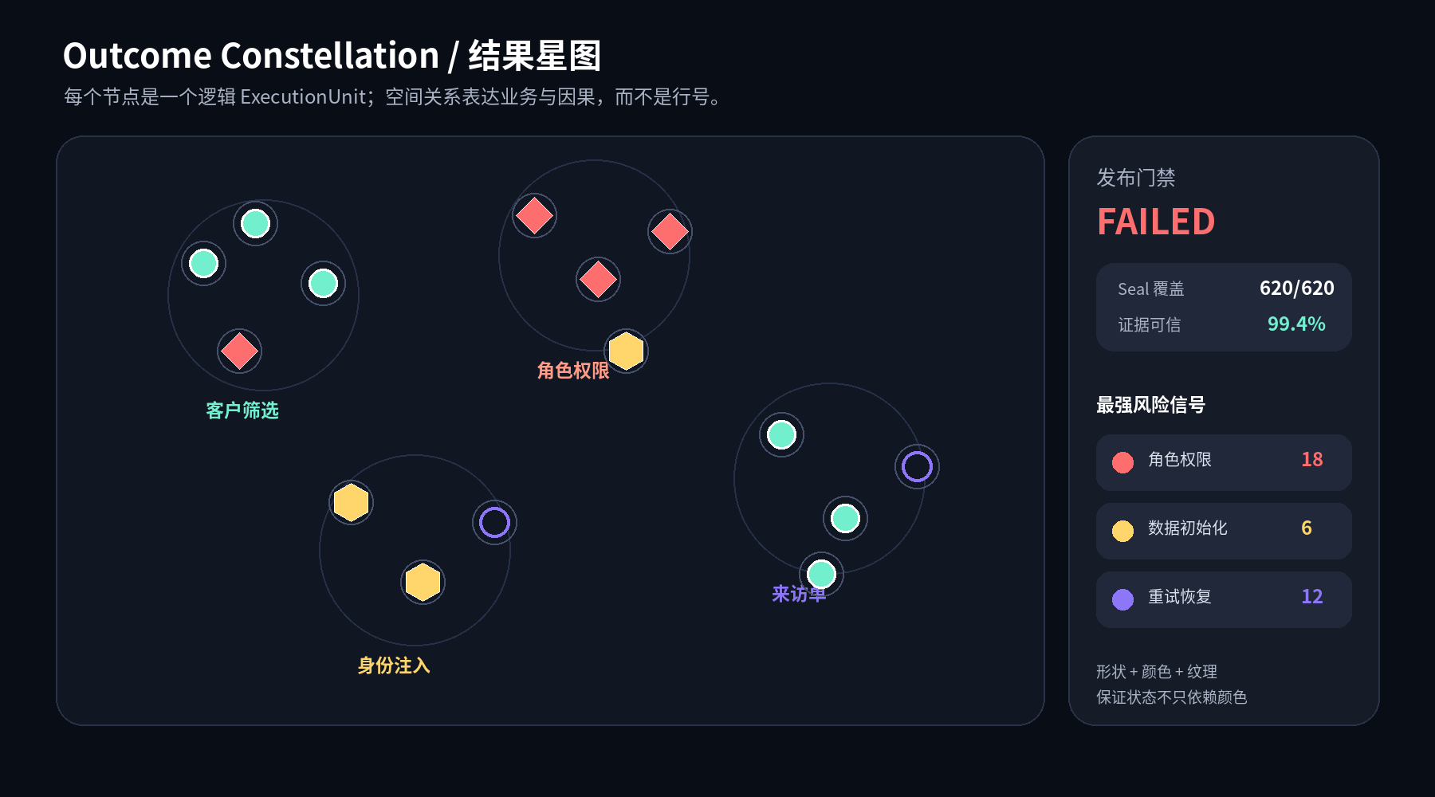
图 1 Outcome Constellation：节点、失败簇、门禁与证据可信度同时可见
语义缩放 远景看业务域与失败簇，中景看角色/环境，近景看 Unit 与 UnitAttempt。

18 / CONSTELLATION INTERACTION

星图交互与结果账本
星图负责模式识别，账本负责精确选择；二者共享查询模型、Snapshot 与深链。
查询可解释 自然语言只生成条件；实际执行的 Query Chips 始终可见、可改、可复制。
- 点击簇：相关节点聚拢，其他节点退入背景，同时生成可见筛选 Chips。
- 切换排布：按业务、角色、浏览器、数据、失败领域重新计算空间，不改变结果。
- 框选节点：形成批量重试候选集；提交前显示 Unit 与 UnitAttempt 影响。
- 键盘和读屏：提供等价节点列表、状态文字和焦点顺序，颜色不是唯一载体。
- 超过 10k Unit：服务端预聚合 + 分层取数；账本使用游标分页。

19 / CAUSALITY RIVER

因果河：定位第一次可观察分叉
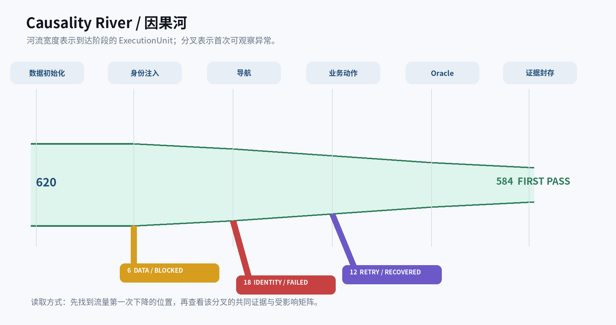
图 2 Causality River：从数据初始化到证据封存的流量与异常分叉
阅读顺序 先找河流首次变窄处，再读分叉的共同证据；不要从末条日志倒推全部因果。

20 / FAILURE CLUSTER

故障解剖：共同主干、分叉与爆炸半径
FailureCluster 不是错误文本分组。页面先展示共同成功步骤，再显示第一个共同异常信号和不同矩阵坐标的分叉。
- 显示版本化 fingerprint、聚类置信度和受影响 Unit 数。
- 选择一个代表 UnitAttempt，同时说明选择依据与可替代样本。
- 把支持证据、反证和缺口并排呈现。
- 按角色、浏览器、环境、构建和数据变体展示爆炸半径。
- 人工确认归因时创建 ClassificationRevision，不修改 Cluster 历史。
共同成功步骤 → 首次异常
├─ sales / Chrome：403
├─ manager / Chrome：正常
└─ sales / Firefox：菜单不可见

21 / UNIT STORY

用例故事：一个逻辑场景的完整经历
Unit 页面围绕业务预期组织。顶部先回答 Resolution、证据、稳定性与执行影响。
隐私 结果页仅显示脱敏快照；凭证、Cookie、Token 与 storageState 不进入正文。
- 展示 caseVersion、角色、浏览器、环境和数据模板快照。
- 以 UnitAttempt Deck 保留原始失败、重试和人工接管，不只显示最后一次。
- 以 Expected / Actual 描述 Oracle，不让 Agent 自由改写预期。
- 时间线显示 Observation、Action、Oracle、Evidence 与人工控制区间。
- 点击任意结论打开 Evidence Lens，并可深链到现场对应 eventId。

22 / UNITATTEMPT & EVIDENCE

UnitAttempt Deck 与 Evidence Lens
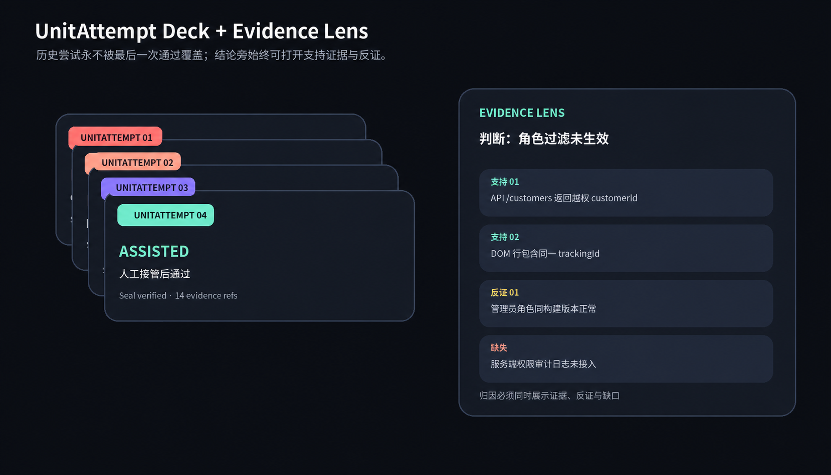
图 3 UnitAttempt Deck 保留历史尝试；Evidence Lens 将结论与支持证据、反证和缺口绑定
不可覆盖 原始失败、重试通过与人工辅助通过同时存在，不得压成普通绿色 PASSED。

23 / SINGLE JOURNEY

单用例结果旅程
单用例演示仍创建仅含一个 ExecutionUnit 的临时 TaskRun，因此与真实批量任务共享 Seal、Resolution、Snapshot 和 Gate 协议。
统一闭环 单个演示不是旁路实现；后续加入批量任务时无需迁移结果协议。
- 测试结束后自动进入用例故事，并显示 Finality、Verdict、证据与自主性。
- 用户查看 Expected / Actual 和第一个异常事件。
- 需要解释时打开 Evidence Lens，而不是先下载 Trace。
- 需要验证时提交 Retry Command；任务中心创建新的 UnitAttempt。
- 新 Seal 到达后生成新的 UnitResolutionRevision，并在 UnitAttempt Deck 中比较分叉。

24 / BATCH PROVISIONAL

批量运行中的暂定结果
运行中结果以 PROVISIONAL 水印显示。用户可以观察趋势，但任何 Gate、导出或通知都必须说明当前 snapshotId 和 Seal 覆盖。
区域 | 暂定表达 | 禁止
顶部 | 已封存 438/620；运行 102；等待 80 | 显示最终通过率
星图 | 已 Seal 节点实心，运行节点脉冲 | 把 PENDING 当失败
因果河 | 仅统计已到达阶段的 Unit | 使用未知分母比较
Gate | INCONCLUSIVE（暂定） | 提前 ACCEPTED
分享 | 链接固定 snapshotId 或 latest 标识 | 隐藏结果可能变化

25 / BATCH FINAL

批量完成后的质量复盘
任务在预期 Unit 集合闭合并得到足够质量证据后生成 QUALITY_FINAL Snapshot。用户从门禁进入最大风险簇，再钻取代表证据。
结果冻结 后续重试形成新 Snapshot 与 GateDecision；旧报告链接仍可复现原结论。
- 校验 manifestCount、Seal/ClosureNotice 覆盖、数量守恒和 EvidenceIntegrity。
- 生成 QUALITY_FINAL Snapshot，并使用 GatePolicy 产生三值 GateDecision。
- 按发布影响排序 FailureCluster，而不是按最近时间排序。
- 用户确认或争议 AI 归因，形成新的 ClassificationRevision。
- 选择 Unit 重试时创建新任务或子任务，历史 QUALITY_FINAL Snapshot 保持不变。

26 / FACET QUERY

筛选、自然语言查询与分母
顶部 Facet Ribbon 汇总筛选；星图、因果河与自然语言最终都生成同一结构化查询。
维度 | 示例 | 用途
Verdict / axes | FAILED + VERIFIED + AUTONOMOUS | 区分业务结论与信任
Failure | PRODUCT / Oracle stage | 定位原因和阶段
Business | 客户筛选 / sales | 业务爆炸半径
Runtime | Chrome / env-test / build-208 | 环境对比
Data | fixture-v12 / edge-empty | 数据变体
Stability | STABLE / INFRA_RECOVERED / FLAKY_* | 重试与波动

role=sales AND browser=chromium AND failure.domain=IDENTITY
AND failure.code=PERMISSION_DENIED AND snapshot=snap_01J...

27 / DRILLDOWN

钻取、稳定链接与访问语义
结果中心提供两条同等重要的钻取路径：从任务到证据，以及从失败簇到代表 UnitAttempt。每次跳转保留 Snapshot 上下文。
- 默认链接使用明确 snapshotId；latest 仅用于个人工作台，不用于审计与门禁。
- 筛选、星图排布、选中 Cluster 和 Evidence eventId 均编码到 URL。
- 访问 EvidenceRef 时再次执行项目、敏感级别和保留期校验。
- 深链到现场只提供回放或授权接管入口，不把结果页升级为远程控制。
TaskResultSnapshot → UnitResolution → UnitAttempt → Oracle → EvidenceRef
TaskResultSnapshot → FailureCluster → Affected Units → Representative UnitAttempt → EvidenceRef

28 / RETRY & STABILITY

重试与波动不能被‘最后一次’洗平
UnitResolution 同时保存 resolvedVerdict 与 Stability。重试原因、环境等价性和失败指纹决定它是否属于恢复、持续失败或疑似波动。
范围 跨任务 Flaky Score 与长期趋势交给洞察中心；本页只表达当前任务的稳定性。
UnitAttempt 序列 | Resolution | Stability
PASS | PASSED | STABLE
断言 FAIL → PASS，可比 | PASSED | FLAKY_SUSPECT
FAIL → FAIL，同指纹 | FAILED | STABLE
FAIL(A) → FAIL(B) | FAILED | UNKNOWN；症状不一致
INFRA → PASS | PASSED | INFRA_RECOVERED；非 Flaky
独立 Run 重复混合结果 | 按策略 | FLAKY_CONFIRMED 或待复核

29 / EXECUTION INFLUENCE

人工接管与执行影响
人工接管不是错误，但会改变结果的自主性与门禁含义。ExecutionInfluence 必须由控制租约事件确定，而不是事后手工选择。
不允许 人工确认不能把 ExecutionInfluence 改回 AUTONOMOUS，也不能覆盖原失败。
- 接管开始、结束、操作者、fencing token 代际和受影响动作进入审计时间线。
- 发生人工动作后 UnitAttempt 永久为 MANUAL_ASSISTED；全程人工执行则为 MANUAL_ONLY。
- Assisted Pass 可以是 Verdict=PASSED，但不得计入 autonomousPassCount。
- 默认 GatePolicy 对 Assisted Pass 返回 INCONCLUSIVE。
- 结果页不显示敏感键盘内容，只保留动作类型、目标摘要与策略结果。

30 / FAILURE TAXONOMY

失败领域：稳定、有限、允许未知
一级 FailureDomain 用于跨团队沟通和门禁；具体假设保留在 ClassificationRevision 中，避免把不断变化的错误文本做成枚举。
FailureDomain | 范围 | 示例
PRODUCT | 产品业务回归 | 权限过滤失效
TEST_SPEC | 说明与 Oracle | 预期过期
TEST_DATA | 初始化与数据 | 客户未创建
IDENTITY | 账号、登录与授权 | 角色权限不足
ENVIRONMENT | 测试环境 | 配置漂移
INFRASTRUCTURE | Worker、浏览器与网络 | BrowserSession 丢失
EXTERNAL_DEPENDENCY | 外部依赖 | 测试 API 不可用
AGENT_AUTOMATION | 理解、规划与动作选择 | 选错语义目标
POLICY_SECURITY | 策略与安全拒绝 | 禁止域名
EVIDENCE | 证据封存与校验 | Seal 无效
CLEANUP | 数据清理 | 资源泄漏
UNKNOWN | 证据不足 | 无法归因

31 / ATTRIBUTION PROTOCOL

从信号到可审计候选归因
归因服务输出可检验假设、支持证据、反证、缺口、置信度与版本，不只返回自然语言。
模型边界 不保存内部思维链；仅保存结构化事实、候选假设、证据引用、策略和模型版本。
- 先执行确定性规则：Seal 无效、依赖阻塞、策略拒绝、初始化错误和租约失败。
- 再提取第一个异常事件、Oracle 差异、网络与 Console 签名。
- 生成 0–3 个 CauseCandidate，并列出 supporting 与 contradicting EvidenceRef。
- 低证据时保留 UNKNOWN；禁止用语言流畅度冒充置信度。
- 人工确认、否定或补充后追加 ClassificationRevision。

32 / FINGERPRINT

失败指纹、聚类与代表样本
先用确定性 Fingerprint 建簇，再由语义模型提出候选合并或拆分。任何 merge/split 都生成新 Revision 并保留 lineage。
- 动态 ID、时间戳和随机数据先归一化，避免一例一簇。
- 相同错误文本但不同阶段不可强行合并。
- 代表 UnitAttempt 优先选择证据完整、自动执行、最接近簇中心的样本。
- 簇内仍保留不同环境、角色和构建的分叉，不把差异抹平。
- Failure Cluster 只服务诊断；聚类变化永不修改 UnitAttempt 或 Unit 的 Verdict。
fingerprint/v2 = hash(
failureStage + oracleId + normalizedErrorClass + semanticTarget +
httpMethod/status/routeTemplate + consoleSignature + environmentFamily
)

33 / PROJECTION ARCHITECTURE

结果投影总体架构
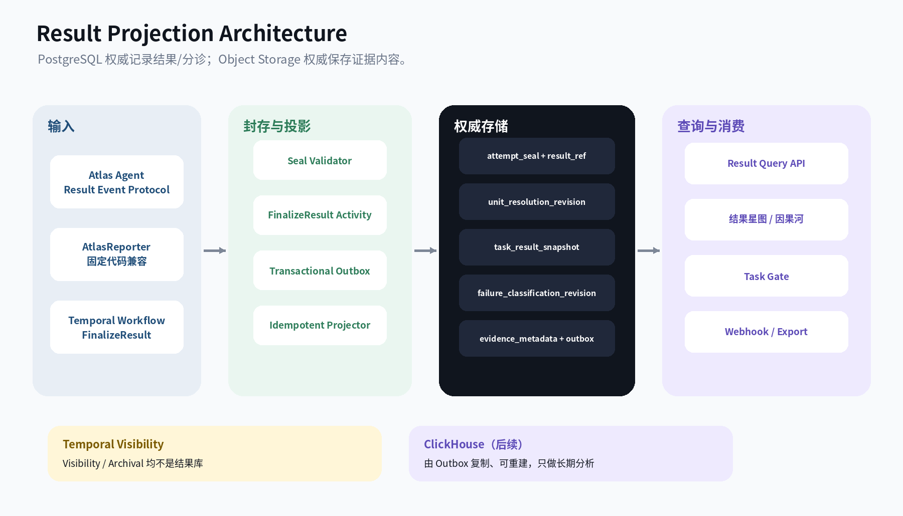
图 4 Result Projection Architecture：不可变 Seal、事务 Outbox、PostgreSQL 权威与只读消费
权威边界 Temporal Visibility/Archival 不是业务结果库；AtlasReporter 只是固定代码兼容入口；ClickHouse 只消费可重建复制数据。

34 / POSTGRESQL MODEL

PostgreSQL：唯一业务结果权威
PostgreSQL 是单次结果、分诊、门禁与审计的唯一权威；Object Storage 是截图、Trace、视频等证据内容的权威，PG 保存引用与完整性根。
当前指针 latest revision 可以做查询投影或视图；它是可重建缓存，不是覆盖式事实。
表 | 写入模型 | 关键约束
unit_attempt_result_fact | immutable insert | unique(unit_attempt_id), seal_digest
unit_resolution_revision | append-only | unique(unit_id, revision)
task_result_snapshot | append-only | unique(task_run_id, revision)
failure_classification_revision | append-only | author + evidence refs
task_gate_decision | append-only | snapshot_id + policy_version
result_outbox | transactional append | unique(event_id)
evidence_metadata | metadata revision | hash、retention、sensitivity

35 / STORAGE BOUNDARIES

Temporal、ClickHouse 与 Reporter 的正确位置
每个系统只承担适合自己的职责，避免出现三套彼此冲突的‘结果真相’。
Reporter 失败 Reporter 异常可能被测试运行器吞掉；AtlasReporter 必须先写本地 spool，并以 reporter-complete manifest 证明上传闭合。
系统 | 允许 | 禁止
PostgreSQL | Seal、Revision、Gate、权限和审计权威 | 存大型证据 Blob
Temporal Workflow | 编排；结束前调用幂等 FinalizeResult | 作为业务结果查询库
Visibility / Archival | 工作流元数据检索与历史归档 | 保存 Unit/Oracle/归因结果
ClickHouse | 后续长期趋势；从 PG 复制且可重建 | 参与当前 Gate 或结果回写
Atlas Agent Protocol | 直接发送 Result Event Protocol | 绕过 Seal 校验
AtlasReporter | 固定 Playwright 代码兼容、spool + complete manifest | 定义 Atlas 核心协议
Object Storage | Trace、视频、截图等证据内容权威 | 单独决定业务 Verdict

36 / RESULT API

命令与查询 API
查询显式选择 latest 或 snapshotId，集合端点使用 cursor 分页；响应携带 ETag、snapshotId 与 projection watermark。写命令只追加 Revision。
并发与缓存 If-None-Match 命中返回 304；响应保留 watermark。
命令携带 Idempotency-Key，并校验 expectedRevision。
方法 | 路径 | 职责
GET | /v1/task-runs/{id}/result?snapshotId= | 任务结果与门禁
GET | /v1/execution-units/{id}/resolution?revision= | Unit 与 UnitAttempt Deck
GET | /v1/result-snapshots/{id}/clusters | 失败簇和影响范围
POST | /v1/evidence/{artifactId}/read-tokens | 重新鉴权并签发短期读取能力
POST | /v1/task-runs/{id}/reruns | 向任务中心提交 Snapshot + Unit Selection
POST | /v1/failure-classifications/{id}/revisions | 追加人工判断
POST | /v1/task-gates/evaluations | 绑定 Snapshot 与策略评估

37 / EVENTS & OUTBOX

事件信封、事务 Outbox 与幂等投影
Workflow 结束前调用幂等 FinalizeResult Activity，在一个 PostgreSQL 事务内写 UnitAttemptResultFact、ResultRef 与 Outbox。响应丢失后重试返回同一 ResultRef。
- 核心事件：unit_attempt.seal_accepted、unit.resolved、task.snapshot_created。
- 辅助事件：failure-classification-revised、task-gate-evaluated、evidence-invalidated。
- 不承诺端到端 exactly-once；承诺重复投递不产生重复 Revision。
- OpenTelemetry 仅用于诊断关联；遥测失败不得阻塞 FinalizeResult。
{
"eventId": "evt_01J...",
"type": "atlas.result.unit_attempt.seal_accepted.v1",
"aggregateId": "att_01J...",
"sequence": 7,
"occurredAt": "2026-07-12T10:11:12.345Z",
"tenantId": "t_01",
"projectId": "p_crm",
"correlationId": "task_01J...",
"causationId": "workflow-event-384",
"payload": {
"sealId": "seal_01J...",
"contentHash": "sha256:..."
}
}

38 / PROJECTOR CONSISTENCY

投影状态、一致性与重建
结果页面是 PostgreSQL 内追加事实的物化投影。短暂最终一致可以接受，但必须显示 watermark，且任何 Gate 只能绑定确定 Snapshot。
确定性 相同 Seal 集合、策略与代码版本必须产生同一 snapshotHash。
- Projector 按 TaskRun 分区消费，使用 advisory lock 或等价串行策略。
- 处理事件前检查 eventId；处理 Seal 前检查 contentHash 与 revision。
- 同一事务追加 UnitResolutionRevision、Snapshot 和新的 Outbox Event。
- 查询返回 projectionWatermark、asOf 与 finality，前端可判断是否追平。
- 重建时从 AttemptSeal 全量回放到影子表，校验哈希后原子切换视图。

39 / SECURITY & PRIVACY

权限、脱敏与审计
结果含页面、网络、业务数据和人工操作证据；结果 API 与证据读取必须分别授权。
AI 上下文 归因模型只获得最小脱敏证据；不得浏览对象存储目录。
- 权限维度：tenant、project、result sensitivity、evidence type、retention state。
- 凭证、Cookie、Token、storageState、密码输入和密钥从不进入 Seal Payload。
- 截图、DOM、网络载荷在采集端优先脱敏，服务端再次扫描并标记策略版本。
- 查看、下载、分享、导出、人工确认、重试与 Gate 评估全部进入审计。
- EvidenceRef 只保存稳定 ID；读取时重新鉴权并签发短 TTL、单用途能力。
- 同时启用行级与对象前缀隔离；前端隐藏不属于授权。

40 / EVIDENCE GOVERNANCE

证据完整性、保留与失效
EvidenceCompleteness 与 EvidenceIntegrity 独立：完整不等于可信，哈希有效也不代表证据齐全。
- EvidenceRoot 使用规范化序列化与 SHA-256；根记录进入 AttemptSeal。
- 失效或到期只新增 EvidenceStatus revision；短 TTL token 签发前重新鉴权。
场景 | Completeness | Integrity | Gate 默认
全部必需证据且哈希有效 | COMPLETE | VERIFIED | 正常评估
缺少非关键截图 | PARTIAL | VERIFIED | 按策略
必需 Oracle 证据缺失 | MISSING | UNVERIFIED | INCONCLUSIVE
对象哈希不匹配 | COMPLETE | INVALID | INCONCLUSIVE
无需页面证据 | NOT_APPLICABLE | VERIFIED | 正常评估

41 / FAILURE RECOVERY

故障恢复与对账协议
结果中心首先防止假通过；组件故障时显示延迟、降级或不完整，不猜测事实。
对账不变量 每个终态 UnitAttempt 必须有一个有效 Seal 或显式 ClosureNotice；每个 QUALITY_FINAL 的输入集合必须可枚举并复算。
故障 | 恢复动作 | 用户表达
重复/乱序事件 | eventId 去重；按 aggregate revision 缓冲 | 无感或短暂延迟
Projector 崩溃 | 从 checkpoint 重放 Outbox | 显示 projection lag
Seal 已写但响应丢失 | FinalizeResult 幂等返回同一 ResultRef | 无重复 Seal
同 UnitAttempt 不同 digest | 隔离输入并创建 Integrity Incident | Gate INCONCLUSIVE
证据对象损坏 | 标记 Integrity INVALID | Gate INCONCLUSIVE
归因服务不可用 | 保留 UNKNOWN；稍后追加 Revision | 不阻塞 Seal
只有 ClosureNotice | 仅解析 INCONCLUSIVE / NOT_EVALUATED | 禁止通过或失败
PostgreSQL 不可用 | 写入 fail closed；FinalizeResult 幂等重试 | 结果暂不可最终化
ClickHouse 延迟 | 不影响当前查询和 Gate | 仅洞察延迟

42 / PERFORMANCE

容量、缓存与查询预算
首期按 10k ExecutionUnit 设计数据路径，避免星图与筛选在真实回归规模下变成全量 JSON 下载。
- 任务摘要、Facet counts、Cluster list 和 Constellation tiles 分端点按需加载。
- V1 使用 PostgreSQL 结构化索引、FTS 与 pg_trgm；JSONB 只保存低频扩展。
- 星图按 zoom level 返回聚合 tile；近景才返回 Unit 节点。
- 缓存键必须包含 resultSnapshotId、queryHash、authScopeHash 和 visualizationVersion。
- 最终 Snapshot 可长缓存；PROVISIONAL 依据 watermark 使用短 TTL。
- 大 Evidence 由对象存储直传和短签名下载，不经过 Query API 中转。
- ClickHouse、OpenSearch、pgvector 均延后到真实查询与容量数据证明需要时再引入。
预算 | MVP 目标
Seal → 可见投影 P95 | ≤ 3 秒
任务首屏 P95 | ≤ 2 秒
10k Unit Facet 查询 P95 | ≤ 1 秒
结果 API 可用性 | ≥ 99.9% / 月

43 / TEST STRATEGY

测试策略：证明结果计算可信
结果中心需要更严格的测试，因为聚合错误会影响发布门禁与历史结论。
黄金不变量 无效 Seal 不产生 ACCEPTED；Assisted 不计自主通过；归因修订不改变 Verdict。
测试层 | 必须覆盖
Unit / property | Verdict 映射、数量守恒、纯函数确定性、重试序列
Contract | AttemptSeal Schema、事件兼容、API revision conflict
Projection replay | 重复、乱序、缺失、重建与 snapshotHash
Golden dataset | 固定 Seal 集合对应固定 Unit/Task/Gate 结果
Failure injection | PG 中断、对象损坏、Projector 崩溃、归因超时
Security | 跨项目 Evidence、短签名过期、脱敏与审计
UX / a11y | 10k 节点语义缩放、键盘、读屏、非颜色编码
Migration | 历史 Revision 可重放；新策略不改旧 Gate

44 / MVP

MVP 范围、实施顺序与退出门槛
MVP 先建立可信结论闭环，再扩展长期洞察与外部协作。建议按四个垂直阶段交付，每阶段都可在真实 TaskRun 验证。
- MVP 不做跨项目学习、自动缺陷、自动修复、BI 设计器和复杂多运行比较。
- ClickHouse、长期 Flaky Score、发布趋势和质量预测进入后续洞察阶段。
阶段 | 核心交付 | 退出门槛
M1 真相层 | Seal 校验、五值 Verdict、六轴、PG Revision | 黄金 Seal 100% 可复算
M2 查询层 | Task/Unit API、暂定/最终、Gate | 10k Unit 性能达标
M3 体验层 | 任务复盘、星图、因果河、UnitAttempt Deck | 用户任务验收通过
M4 归因层 | 规则分类、AI 候选、人工 Revision、Cluster | 证据引用覆盖 100%

45 / ACCEPTANCE

验收变量与完成定义
验收覆盖正确性、时效、可解释性、安全与用户任务；关键不变量失败即不通过。
用户完成定义 30 秒判断 Gate 与最大风险；2 分钟定位代表 UnitAttempt、第一分叉和证据。
变量 | 验收门槛 | 失败含义
sealedAttemptCoverage | 终态 UnitAttempt 100% 有 Seal 或显式缺失 | 结果分母不可信
aggregationDeterminism | 相同输入 100% 同 hash | 历史不可复现
unitCountConservation | 所有 Snapshot 100% 守恒 | 统计错误
invalidSealPassCount | 0 | 存在假通过
assistedInAutonomousPass | 0 | 自主率失真
classificationEvidenceCoverage | 100% | AI 归因不可验证
sealToProjectionP95 | ≤ 3 秒 | 实时体验退化
evidenceAccessAuditCoverage | 100% | 安全审计缺口

46 / OFFICIAL SOURCES

官方来源与最终原则
以下资料用于约束实现边界。Atlas 的业务语义仍以本稿中的版本化协议和 ADR 为准。
- PostgreSQL — Transaction Isolation
- PostgreSQL — Row Security Policies
- PostgreSQL — Full Text Search
- Temporal — Visibility
- Temporal — Self-hosted Archival
- Temporal — Workflow Message Passing
- Playwright — Reporters
- Playwright — Reporter API
- Playwright — TestResult
- Playwright — Trace Viewer
- ClickHouse — Incremental Materialized View
- OpenTelemetry — Traces
- W3C — Trace Context
- RFC 8785 — JSON Canonicalization Scheme
- CloudEvents Specification
- OWASP — Logging Cheat Sheet
最终原则 结论可更新，事实不可覆盖；归因须引证据；门禁重算须绑定原 Snapshot 与策略。
NEXT / 冻结 AttemptSeal v1、五值 Verdict、六轴枚举与首批黄金数据集。

